KineDok představí manuál Jak si vytvořit promítací místo
27. března od 16:30, Kino 35 (Štěpánská 644, Praha 1)
Jak postupovat krok za krokem při organizaci projekce? Filmy se nemusí promítat jen v kině, ale třeba i v kavárně, galerii, knihovně nebo na lodi. KineDok díky dlouhodobým zkušenostem s pořádáním projekcí v alternativních nekinových prostorech připravuje manuál složený z příkladů míst dobré praxe. Zveřejněn bude 27. března během East Doc Platform 2024 v digitální podobě.
KineDok funguje už od roku 2014 jako alternativní distribuční platforma a za tuto dobu se nám podařilo vytvořit síť téměř 250 netradičních promítacích míst v 6 zemích střední a východní Evropy. Společně s partnery z těchto zemí (Slovensko, Rumunsko, Maďarsko, Chorvatsko a Gruzie) jsme shromáždili cenná data z praxe.
Do manuálu chceme promítnout naše zkušenosti a případové studie na základě dlouhodobé spolupráce s KineDok místy. Jednotlivé kapitoly odhalí praktiky a nabídnou čtenářům tipy, jak pořádat komunitní projekce s doprovodným programem na neobvyklých místech. Manuál bude sloužit jako výchozí bod pro nově začínající promítací místa nebo třeba studenty, kteří chtějí založit filmové kluby, ale i pro kohokoliv, kdo plánuje organizovat kulturní akce v nekinových prostorech.
“Chtěli jsme vytvořit jednoduchou příručku o komunitní distribuci obsahující zkušenosti z pořádání kulturních akcí, která může inspirovat jak mladé lidi, tak zkušenější provozovatele komunitních center, kteří se rozhodnou pořádat filmové projekce. Jak si vytvořit promítací místo bude zahrnovat krátké čtivé kapitoly s příklady, obrázky a videi, se stručnými body, na co nezapomenout v klíčových fázích organizace akce jako je výběr filmů, technické zázemí nebo komunikace s publikem a oslovení nových skupin. Naše mezinárodní iniciativa kulturních bojovníků tak nabízí své příběhy jako návod Jak si vytvořit promítací místo a motivuje další, kteří se rozhodnou oživit kulturu ve svých městech,“ říká manažerka KineDoku Ivana Formanová.
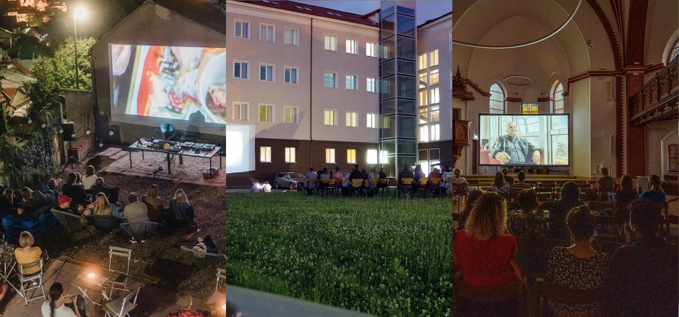
Fotografie z KineDok projekcí, zleva: Kinodomino v Maďarsku (autoři: Lili Nagy-Peti and Dániel Kovács), Muzeul Cineastului Amator v Rumunsku a Červený kostel v České republice (autorka: Radka Piskačová).
Představení manuálu proběhne v rámci konference, která se koná 27. března od 16:30 v pražském Kině 35 v rámci East Doc Platform, největší platformy k získání mezinárodních partnerů pro koprodukci, financování a distribuci dokumentárních projektů ve střední a východní Evropě, kterou pořádá Institut dokumentárního filmu ve spolupráci s festivalem Jeden svět.
Manuál bude publikován a zpřístupněn volně ke stažení v digitální podobě (PDF) na kinedok.net. Zde a na dokweb.net bude rovněž k dispozici v interaktivní podobě. Je rozdělen do deseti následujících kapitol a jeho editorkou je filmová kurátorka Hana Kulhánková.
1. Ani fikce, ani reportáž (František Horvát, Česká republika)
2. Budování divácké komunity (Veronika Hanáková, Česká republika)
3. Diverzita promítacích míst (Szirony Szabolcs, Maďarsko)
4. Jak překonat technické překážky (Mariam Jachvadze, Gruzie)
5. Dramaturgie na jedničku (Andreea Bratosin, Rumunsko)
6. Nepřetržitá komunikace s publikem (Mária Hejtmánková, Slovensko)
7. Milý diváku, kdo jsi? (Dina Pokrajac, Chorvatsko)
8. Promítání pod tlakem (Mariam Jachvadze, Gruzie)
9. Líbí, nelíbí. Oslovení mladých diváků (Dina Pokrajac, Chorvatsko)
10. Přidej se ke KineDoku (Szirony Szabolcs, Maďarsko)

KineDok je projektem Institutu dokumentárního filmu. Projekt je realizován s finanční podporou Kreativní Evropy MEDIA, Státního fondu kinematografie a Magistrátu hl.m. Prahy.

O Institutu dokumentárního filmu
Institut dokumentárního filmu (IDF) podporuje již od roku 2001 východoevropský a středoevropský autorský dokumentární film ve všech fázích výroby. Začínajícím i zkušeným režisérům pomáhá s vývojem jejich filmů, producentům pak s financováním, distribucí i propagací jejich snímků, stejně jako s orientací na mezinárodním trhu. A to vše s využitím bohatých zkušeností renomovaných světových odborníků. Celá řada filmů podpořených aktivitami IDF pravidelně získává ocenění na předních filmových festivalech. Pro veřejnost IDF organizuje přednášky a projekce těch nejzajímavějších autorských dokumentů nejen v kinosálech, ale i v nejrůznějších alternativních prostorech.
dokweb.net
O KineDoku
KineDok, to je autorský dokument na 200 netradičních místech v 6 zemích Evropy – mezinárodní společenství a alternativní distribuční síť spojující fanoušky a tvůrce dokumentárního filmu. Promítání na netradičních místech jsou doprovázená diskuzemi s filmaři, hosty a dalším programem.
kinedok.net

